ChainProof 项目报告
基于 Hyperledger Fabric 的团队成果与贡献可信存证平台
课程：课程综合实践Ⅱ（区块链技术应用实践大作业） 组名：ChainProof 组长：全书阅 组员：杨宇、黄铭谦 完成时间：2026 年 10 月

摘要
团队协作中，成员贡献通常在项目结束时凭回忆协商确定，过程缺少可核实的记录，贡献表和聊天记录也可以被单方修改。本项目设计并实现了 ChainProof，一个面向小组作业、竞赛和科研合作的贡献存证平台。系统将成果文件的 SHA-256 摘要、贡献比例声明和其他成员的确认结果作为一条里程碑记录写入 Hyperledger Fabric，原始文件保存在链下。里程碑只有在提交者以外的全部成员确认后才生效，这条规则由链码强制执行。累计贡献比例采用整数运算和最大余数法计算，保证各背书节点结果一致。成员可以据此签发贡献证明，外部人员无需登录即可凭证书编号核验。
系统采用 Vue 3 前端、Node.js + Express 后端和 JavaScript 链码三层结构，运行在 Fabric 2.5 测试网络上。需求文档列出的 10 项功能全部实现，链码 128 项、后端 34 项单元测试和 15 组前端自检全部通过，并在真实 Fabric 网络上完成了端到端验收。
关键词：Hyperledger Fabric；贡献存证；多方确认；SHA-256；智能合约

1. 引言

1.1 背景与问题
小组作业、学科竞赛和科研合作都需要在事后说明每个人做了什么。实际操作中常见四类问题。第一，贡献比例往往在项目结束时根据回忆协商，缺少过程证据。第二，成果文件经过多次修改，很难证明某个版本在某个时间点已经存在。第三，贡献表、共享文档和聊天记录都可以被某一方事后修改。第四，老师、评委或用人单位拿到一份贡献说明，没有办法独立核实。

1.2 现有方案的不足
Git 提交记录只覆盖代码，提交历史可以被改写，也无法表达其他成员是否认可某项贡献。共享文档和表格由管理员控制，内容与具体的成果文件没有绑定关系。纸面签字能表达认可，但同样无法与文件绑定，外部人员也难以核验。这些方案都缺少“多方共同认可、单方无法篡改、可以公开验证”这一组性质。

1.3 项目目标
本项目的目标是把成果文件、贡献比例和其他成员的确认作为一个整体存证到联盟链上，并生成任何人都能公开核验的贡献证明。联盟链的成员准入和多组织背书机制正好对应团队、学院、评审机构之间互相认识但不完全信任的关系，因此选用 Hyperledger Fabric 作为可信记录层。

2. 需求分析

2.1 应用场景
表 1 列出了系统的主要应用场景。
表 1 应用场景
场景 | 使用方式 | 获益方
课程小组作业 | 每完成一个阶段提交一次里程碑，结课时按链上确认结果给出贡献比例 | 学生的贡献有据可查，老师打分有依据
学科竞赛与创新项目 | 记录方案、代码、报告等关键成果与分工，评奖时出示贡献证明 | 评委可以快速核实分工
科研课题合作 | 数据集、实验结果、论文草稿按版本存证，提前确认作者贡献 | 导师与合作者减少署名争议
实习与求职 | 将贡献证明附在简历中 | 用人单位无需登录即可核验

2.2 用户角色
系统面向三类用户。项目负责人创建项目并登记成员，也可以像普通成员一样提交里程碑。团队成员提交成果文件并声明贡献比例；在别人提交的里程碑上，作为确认人下载原文件、核对哈希后确认或拒绝；项目结束后签发自己的贡献证明。外部验证者包括老师、评委和用人单位，他们不需要账号，输入证书编号即可核对证明与链上记录是否一致。

2.3 功能需求
需求文档定义了 10 项功能需求（FR-01 至 FR-10），见表 2。
表 2 功能需求
编号 | 功能 | 说明
FR-01 | 创建项目 | 填写名称、描述和成员；提交里程碑时项目至少需要 2 名成员
FR-02 | 提交里程碑 | 向项目提交阶段成果并上传文件
FR-03 | 文件哈希与链下托管 | 浏览器与后端分别计算 SHA-256，一致后写链；原文件留在链下
FR-04 | 贡献比例声明 | 整数比例，同一里程碑总和必须为 100
FR-05 | 独立成员确认 | 除提交者外的全部成员逐一确认或拒绝，提交者不能表态
FR-06 | 验证状态 | 全部确认后为 VERIFIED，任一拒绝即为 REJECTED
FR-07 | 项目时间线 | 按时间展示里程碑及对应的链上交易 ID
FR-08 | 贡献统计 | 只统计已验证里程碑，按最大余数法给出整数比例
FR-09 | 贡献证明签发 | 累计比例大于 0 的成员可签发证明，同一成员同一项目只签发一次
FR-10 | 贡献证明验证 | 公开验证页返回 VALID 或 NOT_FOUND

2.4 非功能需求
系统采用浏览器访问的 B/S 架构，界面需具备响应式布局和统一的视觉风格。核心演示流程不能依赖手工修改账本。关键链上操作需要给出明确的成功或失败反馈并返回交易 ID。业务错误使用对应的 4xx 状态码，错误码为英文，提示信息为可直接展示的中文。仓库中不得提交私钥、Fabric 生成的证书、环境配置和用户上传的文件。

3. 系统设计

3.1 总体架构
系统分为前端、后端和区块链三层，如图 1 所示。前端不直接访问 Fabric，所有链上操作都由后端通过 Fabric Gateway SDK 提交。
浏览器（Vue 3 + Vite）
│ REST / JSON + multipart，请求头 X-Member-Id 标识当前成员
▼
Express 后端（Node.js）
│ 参数校验 · 服务端 SHA-256 复算 · 链下文件托管 · 成员鉴权 · 错误映射
├──► 本地文件存储（原始成果文件）
▼
Fabric Gateway SDK（gRPC + TLS）
▼
Hyperledger Fabric 2.5 测试网络（Org1、Org2 两个组织，1 个排序节点，通道 chainproof）
▼
ChainProofContract（JavaScript 链码）
图 1 系统总体架构

3.2 链上与链下的划分
区块链只保存需要防篡改、可追溯、多方共同确认的数据，见表 3。原始成果文件不上链，原因有两点：文件会让每个节点的账本同步膨胀；联盟中的每个背书节点都能读到链上内容，而成果文件不一定适合公开给所有组织。链上的 SHA-256 摘要足以确定文件身份。
表 3 数据存放位置
链上（Fabric 世界状态与交易历史） | 链下（后端本地存储）
项目与成员列表 | 原始成果文件
里程碑与文件 SHA-256 | 界面偏好与演示身份
贡献比例声明与每位成员的确认结果 | 前端缓存
里程碑状态与关键交易 ID
贡献证明记录

3.3 链上数据模型
世界状态中有三类主记录，分别以 PROJECT_、MILESTONE_、CERT_ 为键前缀。为避免全状态扫描，链码另外维护两组复合键索引：PROJECT_MILESTONE（项目到里程碑）和 CERT_INDEX（项目与成员到证书）。三类记录的主要字段见表 4。
表 4 链上记录的主要字段
记录 | 主要字段
Project | projectId、name、description、ownerId、members、createdAt、status
Milestone | milestoneId、projectId、title、fileName、fileHash、submitterId、requiredConfirmerIds、contributors（memberId、percentage）、confirmations（memberId、decision、timestamp）、status、txId
Certificate | certificateId、projectId、memberId、contributionPercentage、milestoneIds、issuedAt、txId

3.4 文件完整性校验
文件完整性采用前后端双算的方式。用户选中文件后，浏览器对文件的原始字节计算 SHA-256 并展示给用户；上传时一并提交这个值。后端对收到的原始字节独立计算一次，两个值一致才继续，否则返回 FILE_HASH_MISMATCH。写入链上的摘要以服务端结果为准。文件名、修改时间和 multipart 编码都不参与计算。
确认人可以下载原文件，或者使用自己手上的副本，拖进确认页的核对框。浏览器在本地重算摘要并与链上记录比对，文件不需要再次上传。

3.5 独立成员确认状态机
创建里程碑时，链码把项目中除提交者以外的全部成员按 UTF-8 字节序排序，保存为确认人快照 requiredConfirmerIds。此后项目成员变化不影响已有里程碑的确认范围。确认资格只看快照，与是否分到贡献比例无关，因此比例为 0 的成员同样需要核对别人的贡献。
里程碑初始状态为 PENDING_CONFIRMATION。全部确认人确认后变为 VERIFIED；任一确认人拒绝后立即变为 REJECTED。两种状态都是终态，不再接受表态。链码对违规操作返回明确的错误码：提交者试图表态返回 SUBMITTER_CANNOT_CONFIRM，非确认人表态返回 MEMBER_NOT_REVIEWER，重复表态返回 ALREADY_DECIDED，对已关闭的里程碑表态返回 MILESTONE_CLOSED。
这些规则写在链码中，由背书节点执行。即使绕过网页直接调用 Fabric，也无法跳过确认。

3.6 贡献统计算法
累计贡献只统计 VERIFIED 状态的里程碑，每条权重相同。设已验证里程碑数为 N，每位成员在这些里程碑中的比例之和为 sum。计算时先取整数商 sum div N，再把剩余的百分点按余数 sum mod N 从大到小依次分配；余数相同时按 memberId 的 UTF-8 字节序决定先后。最终每位成员的比例都是整数，总和严格等于 100。N 为 0 时全员为 0。
例如 3 条已验证里程碑中，alice、bob、charlie 的比例之和分别为 130、100、70，整数商为 43、33、23，合计 99，剩下 1 个百分点。三人余数都是 1，按字节序分给 alice，结果为 44%、33%、23%。
全程不使用浮点运算和本地化排序，原因是 Fabric 要求各背书节点对同一笔交易得到完全相同的读写集。前端 Mock、后端与链码使用同一套规则，结果逐位一致。

3.7 贡献证明
签发时先按项目和成员查找已有证明，存在则直接返回原证明，不重复写链。尚无证明时，成员必须属于项目，且其最终累计比例大于 0，否则返回 NO_VERIFIED_CONTRIBUTION。证明记录该成员实际参与的已验证里程碑列表和签发交易 ID。公开验证页查询不存在的编号时返回 verificationStatus: NOT_FOUND，作为正常的验证结果展示。

3.8 接口设计
链码 ChainProofContract 提供 14 个事务函数，后端对外提供 15 个 REST 接口，见表 5。
表 5 链码事务函数与后端接口
类别 | 链码事务函数 | 后端接口
项目 | CreateProject、GetProject、GetAllProjects、ProjectExists、GetProjectHistory | GET/POST /projects、GET /projects/:id、GET /projects/:id/history
里程碑 | CreateMilestone、GetMilestone、GetProjectMilestones、ConfirmContribution | GET/POST /projects/:id/milestones、GET /milestones/:id、GET /milestones/:id/file、POST /milestones/:id/confirmations
统计 | GetProjectContributions | GET /projects/:id/contributions
证书 | IssueCertificate、GetCertificate、GetCertificates、VerifyCertificate | GET /certificates、POST /projects/:id/certificates、GET /certificates/:id、GET /verify/:id
其他 |  | GET /health

4. 系统实现

4.1 前端
前端使用 Vue 3、Vite 和 Vue Router，共 9 个页面：概览、项目列表、项目详情、创建项目、提交里程碑、贡献确认、贡献证书、公开验证和 404 页。界面基于统一的设计令牌和组件库，支持亮、暗两套主题；900 px 以下侧栏收为顶栏，在 375 px 手机宽度下不出现横向滚动。
浏览器端哈希优先使用 Web Crypto。在 HTTP 等非安全上下文中 Web Crypto 不可用，此时切换到项目自带的纯 JavaScript SHA-256 实现，按 1 MiB 分块计算，可显示进度并中途取消，两条路径用 FIPS 180-4 标准测试向量校验结果一致。单文件上限为 50 MiB。
开发阶段前端运行在 Mock 数据上，可以按接口逐个切换到真实后端。页面按区块独立降级，某个接口失败时只影响对应区块，不会整页空白。

4.2 后端
后端基于 Node.js 22 和 Express 5，按路由、控制器、服务分层。上传由 multer 以内存方式接收，后端复算摘要后先把原文件写入本地存储，再提交 CreateMilestone 交易；如果链上写入失败，已保存的文件会被删除，保证链下文件与链上记录一一对应。原文件下载接口校验请求者是否为项目成员，非成员返回 403（MEMBER_NOT_IN_CLAIM）。
后端通过 Fabric Gateway SDK 与 peer 建立 gRPC + TLS 连接，统一把链码错误映射为带英文错误码和中文提示的 HTTP 响应。

4.3 链码与网络
链码使用 fabric-contract-api 2.5.8 编写，只使用 LevelDB 支持的读写、范围查询、复合键查询和历史查询，不依赖 CouchDB。网络基于官方 test-network，固定 Fabric 2.5.16 版本，包含 Org1、Org2 两个组织和一个排序节点。仓库提供一键脚本完成网络搭建和链码部署；npm run demo:reset 会重建账本、部署链码、启动后端并写入演示数据（3 个项目、6 个里程碑、2 张证书）。

4.4 界面
图 2 至图 5 为系统主要页面。截图使用前端 Mock 模式，数据结构与真实接口一致。
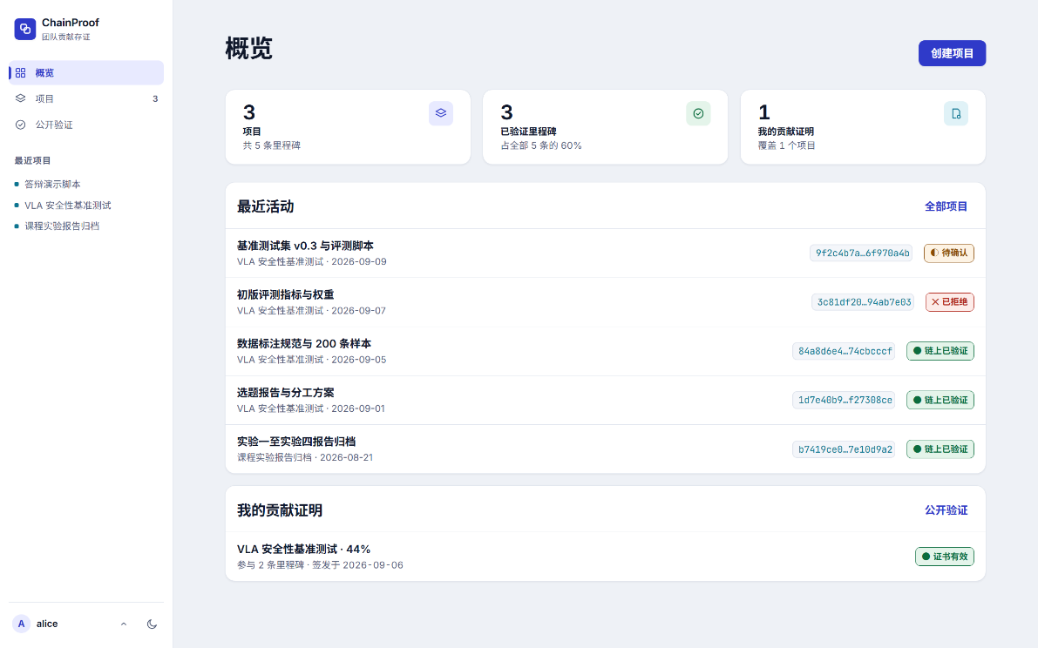
图 2 概览页
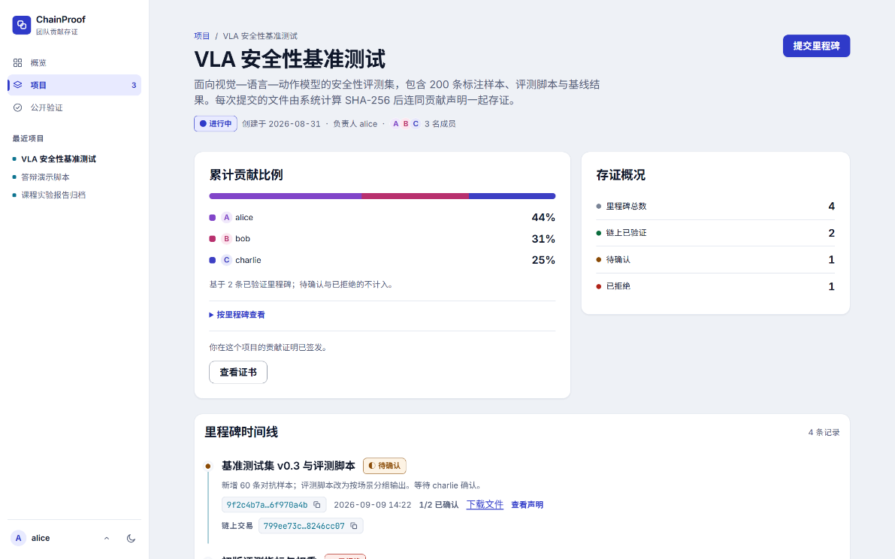
图 3 项目详情页：累计贡献、存证概况与里程碑时间线
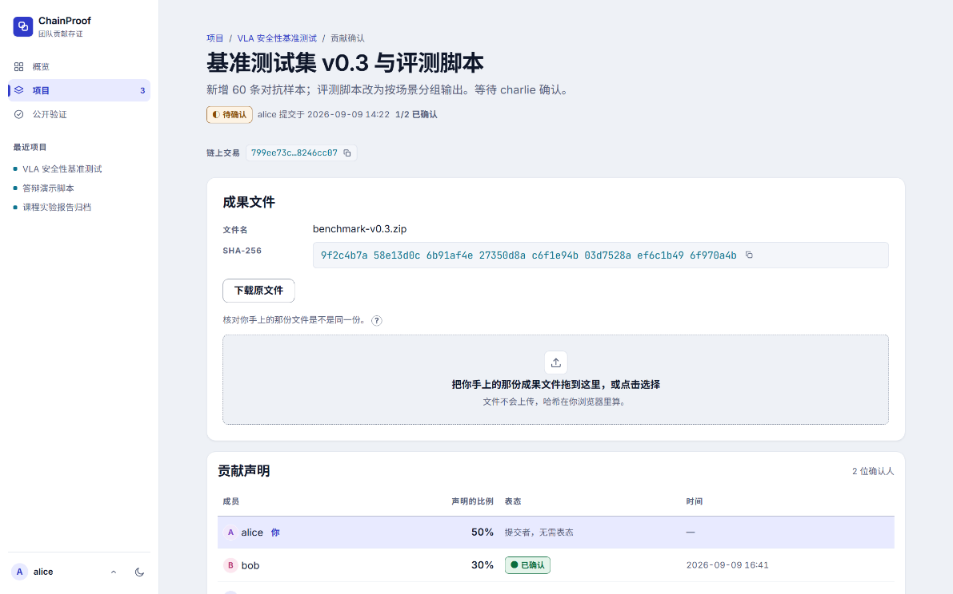
图 4 贡献确认页：下载原文件并在浏览器本地核验
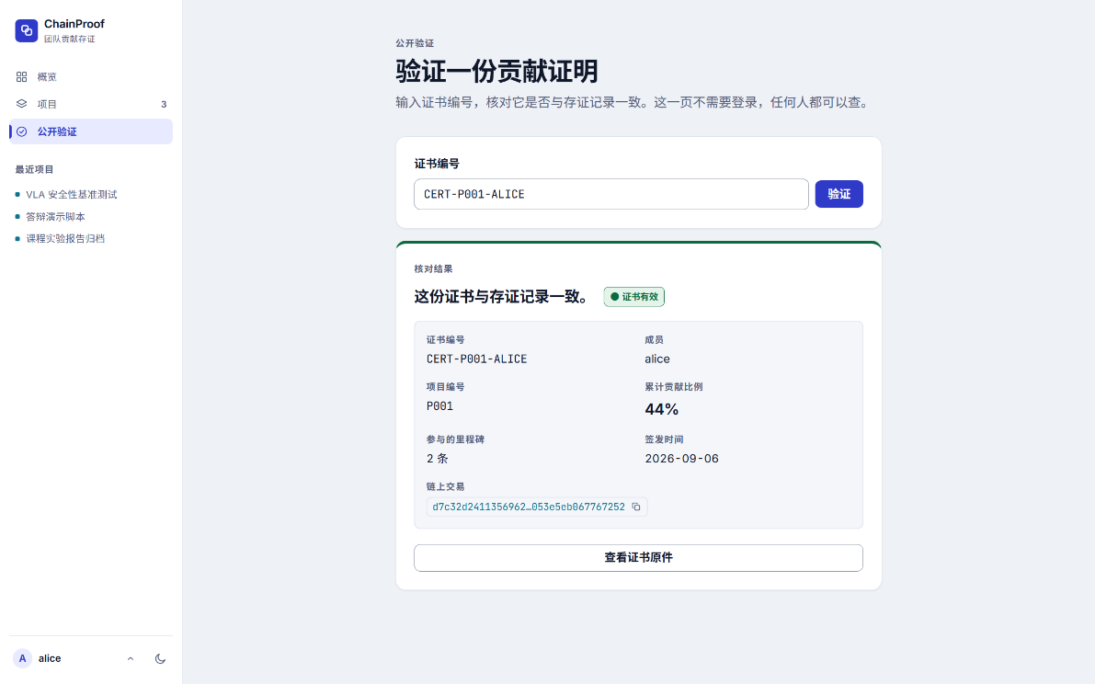
图 5 公开验证页

5. 测试与验收
测试分为单元测试、前端自检和真实网络验收三层，结果见表 6。
表 6 测试结果
类别 | 范围 | 结果
链码单元测试（Jest） | 证书 41 项、项目与里程碑 32 项、贡献确认 28 项、模拟桩一致性 27 项 | 128 项全部通过
后端单元测试（node:test） | 错误映射、成员鉴权、参数校验、文件存储、路由与返回结构，共 7 个文件 | 34 项全部通过
前端自检（npm run check） | 对比度、文案、间距、路由、数据、组件、SSR 渲染、契约、降级、异常数据、浏览器流程等 | 15 组全部通过
真实链路冒烟 | smoke:projects、smoke:milestones、smoke:week3 | 在真实 Fabric 网络上通过
前后端契约检查 | check:contract 对真实后端逐字段校验 | 通过
仓库配置了 Backend、Frontend、Chaincode 三条 GitHub Actions 流水线，每个 PR 通过对应检查后才能合并。真实网络冒烟和契约检查在本地 Fabric 环境中执行，执行记录保存在对应的 Issue 中。
开发中期测试发现了一个影响项目核心目标的缺陷：最初的规则是“全部 contributor 确认即为 VERIFIED”，一个人可以提交只写自己 100% 的里程碑，再由自己确认。第 4 周将确认人改为除提交者外的全部成员，并在链码层强制执行（Issue #24、PR #28），同时补充了对应的链码、后端和网络冒烟测试。

6. 创新点
- 贡献必须经他人确认，规则由链码强制执行。提交者不能确认自己的里程碑，确认人是创建时除提交者外全部成员的快照，绕过网页直接调用 Fabric 也无法跳过。
- 确认针对的是具体文件。前后端双算 SHA-256，确认人在浏览器本地重算并比对，文件改动一个字节即可发现。
- 统计结果在所有节点上完全一致。整数运算、最大余数法和字节序排序保证链码、后端和前端得到相同结果，总和严格为 100%。
- 贡献证明可以公开验证。证明可以直接交给老师、评委或用人单位，对方凭编号即可核验，伪造的编号返回 NOT_FOUND。
- 链上只存证据。哈希、比例和确认结果上链，原文件留在链下，兼顾可信与隐私。

7. 团队组成与分工
团队共 3 人，按前端、链码、后端三条主线分工，同时交叉 Review，见表 7。逐条的 Issue、PR 和 Review 记录见 CONTRIBUTIONS.md，组内贡献打分见 TEAM_SCORES.md。
表 7 团队分工
成员 | 角色 | 主要工作
全书阅（组长） | 后端与集成 | Express 接口与 Fabric Gateway 集成、双算 SHA-256、成员鉴权与原文件下载、前后端联调、CI 流水线、任务拆分与 Review、真实环境验收
杨宇 | 前端与产品 | 9 个页面与组件库、Mock 数据、主题与响应式布局、15 组前端自检、原文件下载与本地核验
黄铭谦 | 区块链与智能合约 | Fabric 网络部署脚本、核心链码与确认状态机、128 项合约测试、演示数据脚本
开发共 4 周，过程见表 8。团队先冻结接口契约，前端在 Mock 数据上并行开发，链码由单元测试驱动，后端负责打通前后端与链码，最后用契约检查和冒烟脚本对齐。每项工作都通过 Issue 分配、PR 提交、Review 后合并。
表 8 开发过程
阶段 | 主要交付 | 对应 Issue / PR
第 1 周 | Fabric 网络、核心链码、后端基础、前端 9 个页面 | Issue #1–#4；PR #8、#10、#12、#13
第 2 周 | 里程碑上传、双算 SHA-256、确认闭环、网络脚本修复 | Issue #5；PR #18、#21、#22
第 3 周 | 时间线、贡献统计、证明签发与公开验证 | Issue #6；PR #23
第 4 周 | 独立确认、原文件下载与鉴权、演示数据一键重置、交付材料 | Issue #24–#27、#7；PR #28–#33

8. 总结与展望

8.1 总结
ChainProof 完成了从创建项目、提交成果、多方确认到签发和验证贡献证明的完整流程，需求文档中的 10 项功能全部实现并通过真实网络验收。开发过程中有四点体会。
区块链在本项目中的作用是保存多方共同认可的记录，系统只把证据上链，文件存储交给链下。
业务规则必须放在链码里。自我确认缺陷说明，仅在前端隐藏按钮或在后端校验都不够，信任边界在背书节点执行的合约中。
确定性是联盟链合约的硬约束。统计逻辑改用整数运算和字节序排序后，各节点的读写集才能保持一致。
接口契约先行、Mock 并行开发和自动化检查，使三名成员能够同时推进各自的部分，并在集成阶段快速定位不一致。

8.2 局限与后续改进
当前系统存在以下局限，后续改进方向见表 9。
表 9 局限与改进方向
当前局限 | 改进方向
演示身份通过请求头切换，没有真实登录 | 接入 Fabric CA 为每位成员签发身份，链码通过 ctx.clientIdentity 识别调用者，确认即本人签名
所有交易由后端以同一个 Org1 用户提交 | 团队、学院、评审机构各自作为独立组织运行节点，背书策略要求多组织共同背书
原文件只保存在后端本地 | 接入对象存储或 IPFS，链上保留内容寻址标识并做备份
里程碑被拒绝后无法修改重提 | 支持基于原里程碑提交新版本，保留版本链
每条里程碑等权统计 | 允许创建项目时约定里程碑权重，并同样上链
确认人长期不表态时没有处理机制 | 增加确认期限与提醒，超时后由老师作为仲裁方处理，仲裁结果上链
运行在单机测试网络上 | 部署到多主机联盟网络，加入监控与备份

相关文档：需求 架构 API 协作规范 贡献记录 分工与打分 演示脚本

